10100

RELACIÓN DE AUDITORÍAS INTERNAS Y RESULTADOS PRIMER SEMESTRE 2018

1. Resultados Auditorías Internas SIGE

El Plan de Anual de Auditorías Internas 2018 fue aprobado por el Comité Institucional de Coordinación de Control Interno en sesión del 30 de enero de 2018 y modificado en sesión virtual del 24 de mayo de 2018. De este plan durante el primer semestre de 2018 la Oficina de Control Interno en ejercicio del rol de Evaluación y Seguimiento ejecutó un total de cuarenta y tres (43) Auditorias al Sistema Integrado de Gestión discriminadas así: catorce (14) auditorías al Sistema de Gestión de la Calidad, once (11) al Sistema de Gestión Ambiental NTC ISO 14001:2015; ocho (8) al Sistema de Seguridad y Salud en el Trabajo; diez (10) al Sistema de Seguridad de la Información.

Se da continuidad a la ejecución de la priorización de auditorías SIGE de la vigencia 2017, teniendo en cuenta la solicitud de la Oficina de Planeación y Control de Gestión, (con base en el concepto del ente certificador que indicó que para el proceso de certificación en las versiones 2015 de Calidad y Ambiental era necesario adelantar auditorías internas en mínimo la mitad de las regionales) para la selección se aplicó el criterio de identificación de las regionales que tienen implementados al menos 3 de los 4 sistemas de gestión (Calidad, Seguridad y Salud en el Trabajo, Ambiental y Seguridad de la Información) y aquellas que se postularon para ser certificadas en SYSO o en Seguridad de la Información.

En cuanto a la modificación del plan realizada en el mes de mayo, para la selección de dependencias y procesos a auditar en relación con el Sistema Integrado de Gestión se retomó la metodología de priorización establecida por el Departamento Administrativo de la Función Pública fundamentada en los siguientes criterios: Fecha de la última auditoría realizada, No conformidades identificadas en auditorías anteriores, numero de hallazgos Plan de Mejoramiento CGR, presupuesto, estado de quejas y análisis de riesgos.

A continuación, se relacionan las auditorías ejecutadas para el primer semestre de 2018:

Tabla 1. Auditorías Internas SIGE
Eje | No. | Fecha Inicio | Fecha Fin | Regional
Gestión de la Calidad NTC ISO 9001:2015 | 1 | 12/02/2018 | 16/02/2018 | Sucre
Gestión de la Calidad NTC ISO 9001:2015 | 2 | 26/02/2018 | 02/03/2018 | Tolima
Gestión de la Calidad NTC ISO 9001:2015 | 3 | 26/02/2018 | 02/03/2018 | Quindío
Gestión de la Calidad NTC ISO 9001:2015 | 4 | 14/03/2018 | 23/03/2018 | Sede Nacional
Gestión de la Calidad NTC ISO 9001:2015 | 5 | 02/04/2018 | 06/04/2018 | Cauca
Gestión de la Calidad NTC ISO 9001:2015 | 6 | 02/04/2018 | 06/04/2018 | Huila
Gestión de la Calidad NTC ISO 9001:2015 | 7 | 16/04/2018 | 19/04/2018 | Caquetá
Gestión de la Calidad NTC ISO 9001:2015 | 8 | 16/04/2018 | 20/04/2018 | Caldas
Gestión de la Calidad NTC ISO 9001:2015 | 9 | 07/05/2018 | 11/05/2018 | Risaralda
Gestión de la Calidad NTC ISO 9001:2015 | 10 | 21/05/2018 | 25/05/2018 | Amazonas
Gestión de la Calidad NTC ISO 9001:2015 | 11 | 21/05/2018 | 25/05/2018 | Casanare
Gestión de la Calidad NTC ISO 9001:2015 | 12 | 30/05/2018 | 31/05/2018 | Sede de la Dirección General – Proceso Evaluación Independiente
Gestión de la Calidad NTC ISO 9001:2015 | 13 | 25/06/2018 | 29/06/2018 | Guajira
Gestión de la Calidad NTC ISO 9001:2015 | 14 | 25/06/2018 | 29/06/2018 | Cesar
Ambiental | 15 | 26/02/2018 | 02/03/2018 | Quindío
Ambiental | 16 | 28/02/2018 | 02/03/2018 | Tolima
Ambiental | 17 | 14/03/2018 | 23/03/2018 | Sede Nacional
Ambiental | 18 | 02/04/2018 | 06/04/2018 | Cauca
Ambiental | 19 | 02/04/2018 | 06/04/2018 | Huila
Ambiental | 20 | 16/04/2018 | 19/04/2018 | Caquetá
Ambiental | 21 | 16/04/2018 | 20/04/2018 | Caldas
Ambiental | 22 | 07/05/2018 | 11/05/2018 | Risaralda
Ambiental | 23 | 21/05/2018 | 25/05/2018 | Amazonas
Ambiental | 24 | 21/05/2018 | 25/05/2018 | Casanare
Ambiental | 25 | 30/05/2018 | 31/05/2018 | Sede de la Dirección General – Proceso Evaluación Independiente
Salud y Seguridad en el Trabajo | 26 | 28/02/2018 | 02/03/2018 | Tolima
Salud y Seguridad en el Trabajo | 27 | 04/04/2018 | 05/04/2018 | Huila
Salud y Seguridad en el Trabajo | 28 | 16/04/2018 | 19/04/2018 | Caquetá
Salud y Seguridad en el Trabajo | 29 | 16/04/2018 | 20/04/2018 | Caldas
Salud y Seguridad en el Trabajo | 30 | 07/05/2018 | 11/05/2018 | Risaralda
Salud y Seguridad en el Trabajo | 31 | 21/05/2018 | 25/05/2018 | Amazonas
Salud y Seguridad en el Trabajo | 32 | 21/05/2018 | 25/05/2018 | Casanare
Salud y Seguridad en el Trabajo | 33 | 30/05/2018 | 31/05/2018 | Sede de la Dirección General – Proceso Evaluación Independiente
Gestión de Seguridad de la Información NTC ISO/IEC 27001:2013 | 34 | 26/02/2018 | 02/03/2018 | Quindío
 | 35 | 26/03/2018 | 02/03/2018 | Tolima
 | 36 | 02/04/2018 | 06/04/2018 | Cauca
 | 37 | 02/04/2018 | 06/04/2018 | Huila
 | 38 | 16/04/2018 | 19/04/2018 | Caquetá
 | 39 | 23/04/2018 | 25/04/2018 | Caldas
 | 40 | 07/05/2018 | 11/05/2018 | Risaralda
 | 41 | 21/05/2018 | 24/05/2018 | Amazonas
 | 42 | 28/05/2018 | 31/05/2018 | Casanare
 | 43 | 06/06/2018 | 07/06/2018 | Sede de la Dirección General – Proceso Evaluación Independiente
Fuente: Instituto Colombiano de Bienestar Familiar –ICBF-, Oficina de Control Interno.

Del total de auditorías realizadas en el primer semestre de la vigencia 2018, se han reportado en el Aplicativo ISOLUCION administrado por la Dirección de Planeación y Control de Gestión, las siguientes acciones correctivas:

Fecha Auditoría | Regional | Eje | No. Total de No Conformidades | No. Acciones Correctivas Cerradas | No. Acciones Correctivas Abiertas | No Cuenta Con Acciones Correctivas*
12/02/2018 | Sucre | Gestión de la Calidad NTC ISO 9001:2015 | 32 | 1 | 42 | 0
26/02/2018 | Quindío | Gestión Ambiental NTC ISO 14001:2015 | 2 | 0 | 2 | 0
26/02/2018 | Quindío | Gestión de la Calidad NTC ISO 9001:2015 | 19 | 0 | 24 | 0
26/02/2018 | Quindío | Gestión de Seguridad de la Información NTC ISO/IEC 27001:2013 | 3 | 0 | 3 | 0
26/02/2018 | Tolima | Gestión de la Calidad NTC ISO 9001:2015 | 40 | 5 | 43 | 0
28/02/2018 | Tolima | Gestión Ambiental NTC ISO 14001:2015 | 3 | 0 | 3 | 0
28/02/2018 | Tolima | Gestión de Seguridad y Salud Ocupacional NTC OHSAS 18001:2007 | 5 | 2 | 4 | 0
14/03/2018 | Sede Nacional | Gestión Ambiental NTC ISO 14001:2015 | 3 | 0 | 3 | 0
14/03/2018 | Sede Nacional | Gestión de la Calidad NTC ISO 9001:2015 | 67 | 1 | 52 | 15**
26/03/2018 | Tolima | Gestión de Seguridad de la Información NTC ISO/IEC 27001:2013 | 8 | 2 | 6 | 0
02/04/2018 | Cauca | Gestión Ambiental NTC ISO 14001:2015 | 4 | 0 | 0 | 4**
02/04/2018 | Cauca | Gestión de la Calidad NTC ISO 9001:2015 | 44 | 0 | 0 | 44**
02/04/2018 | Cauca | Gestión de Seguridad de la Información NTC ISO/IEC 27001:2013 | 7 | 0 | 0 | 7**
02/04/2018 | Huila | Gestión Ambiental NTC ISO 14001:2015 | 3 | 0 | 5 | 1**
02/04/2018 | Huila | Gestión de la Calidad NTC ISO 9001:2015 | 21 | 4 | 32 | 1**
02/04/2018 | Huila | Gestión de Seguridad de la Información NTC ISO/IEC 27001:2013 | 8 | 1 | 7 | 0
04/04/2018 | Huila | Gestión de Seguridad y Salud Ocupacional NTC OHSAS 18001:2007 | 4 | 2 | 3 | 0
16/04/2018 | Caldas | Gestión Ambiental NTC ISO 14001:2015 | 1 | 0 | 1 | 0
16/04/2018 | Caldas | Gestión de la Calidad NTC ISO 9001:2015 | 31 | 0 | 29 | 2
16/04/2018 | Caldas | Gestión de Seguridad y Salud Ocupacional NTC OHSAS 18001:2007 | 2 | 0 | 2 | 0
16/04/2018 | Caquetá | Gestión Ambiental NTC ISO 14001:2015 | 1 | 0 | 1 | 0
16/04/2018 | Caquetá | Gestión de la Calidad NTC ISO 9001:2015 | 27 | 0 | 8 | 19
16/04/2018 | Caquetá | Gestión de Seguridad de la Información NTC ISO/IEC 27001:2013 | 8 | 0 | 8 | 0
16/04/2018 | Caquetá | Gestión de Seguridad y Salud Ocupacional NTC OHSAS 18001:2007 | 2 | 0 | 2 | 0
23/04/2018 | Caldas | Gestión de Seguridad de la Información NTC ISO/IEC 27001:2013 | 6 | 0 | 6 | 0
07/05/2018 | Risaralda | Gestión Ambiental NTC ISO 14001:2015 | 3 | 0 | 3 | 0
07/05/2018 | Risaralda | Gestión de la Calidad NTC ISO 9001:2015 | 41 | 0 | 42 | 0
07/05/2018 | Risaralda | Gestión de Seguridad de la Información NTC ISO/IEC 27001:2013 | 10 | 0 | 9 | 1**
07/05/2018 | Risaralda | Gestión de Seguridad y Salud Ocupacional NTC OHSAS 18001:2007 | 3 | 0 | 3 | 0
21/05/2018 | Amazonas | Gestión Ambiental NTC ISO 14001:2015 | 6 | 0 | 0 | 6
21/05/2018 | Amazonas | Gestión de la Calidad NTC ISO 9001:2015 | 50 | 0 | 0 | 50
21/05/2018 | Amazonas | Gestión de Seguridad de la Información NTC ISO/IEC 27001:2013 | 13 | 0 | 0 | 13
21/05/2018 | Amazonas | Gestión de Seguridad y Salud Ocupacional NTC OHSAS 18001:2007 | 3 | 0 | 0 | 3
21/05/2018 | Casanare | Gestión Ambiental NTC ISO 14001:2015 | 4 | 0 | 0 | 4
21/05/2018 | Casanare | Gestión de la Calidad NTC ISO 9001:2015 | 29 | 0 | 0 | 29
21/05/2018 | Casanare | Gestión de Seguridad y Salud Ocupacional NTC OHSAS 18001:2007 | 5 | 0 | 0 | 5
28/05/2018 | Casanare | Gestión de Seguridad de la Información NTC ISO/IEC 27001:2013 | 9 | 0 | 0 | 9
30/05/2018 | Sede de la Dirección General – Proceso Evaluación Independiente | Gestión Ambiental NTC ISO 14001:2015 | 1 | 0 | 0 | 1
30/05/2018 | Sede de la Dirección General – Proceso Evaluación Independiente | Gestión de la Calidad NTC ISO 9001:2015 | 0 | 0 | 0 | 0
30/05/2018 | Sede de la Dirección General – Proceso Evaluación Independiente | Gestión de Seguridad y Salud Ocupacional NTC OHSAS 18001:2007 | 1 | 0 | 0 | 1
06/06/2018 | Sede de la Dirección General – Proceso Evaluación Independiente | Gestión de Seguridad de la Información NTC ISO/IEC 27001:2013 | 0 | 0 | 0 | 0
25/06/2018 | Guajira | Gestión de la Calidad NTC ISO 9001:2015 | NA | NA | NA | NA
25/06/2018 | Cesar | Gestión de la Calidad NTC ISO 9001:2015 | NA | NA | NA | NA
Total general |  |  | 529 | 18 | 342 | 214
Fuente: Instituto Colombiano de Bienestar Familiar –ICBF-, Oficina de Control Interno.

Las NC = NA corresponden a los Informes Finales de Auditoría que no se han notificado y están dentro del término establecido en el P2.EI Procedimiento Auditorías Internas SIGE V2
*A corte 17 de Julio de 2018, no se habían formulado acciones correctivas en el aplicativo ISOLUCION.
**Acciones Correctivas pendientes por formular y fuera del tiempo establecido en el P2.MI Procedimiento Acciones Correctivas V4

Eje Gestión de la Calidad NTC ISO 9001:2015
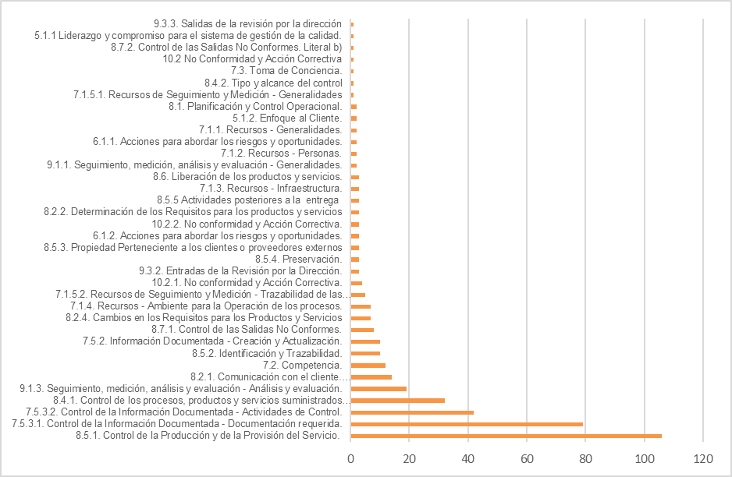

*No conformidades más recurrentes para las auditorías al Eje de Calidad vigencia 2018, 36 numerales y 401 con conformidades.

Para el Sistema de Gestión de la Calidad las no conformidades se presentaron principalmente en los siguientes aspectos:

- Control de la producción y de la provisión del servicio: no siempre se implementa la prestación del servicio bajo condiciones controladas en cuanto a las actividades de seguimiento y medición en las etapas apropiadas para verificar que se cumplen los criterios para el control de los procesos o sus salidas, y los criterios de aceptación para los productos y servicios (Proceso de Protección: Debilidades en el PARD: etapa de ingreso, apertura de investigación, práctica de pruebas, definición situación jurídica, seguimiento; durante el desarrollo del PARD no se cumplen los términos establecidos en los lineamientos técnicos de Restablecimiento de Derechos y de Adopciones; además hay dificultades en el ejercicio de Supervisión a los contratos de aporte para la prestación de los servicios en las modalidades y no se realiza seguimiento a las Situaciones Encontradas (Hallazgos) en las visitas de supervisión; Proceso de Promoción y Prevención: Debilidades en la Supervisión que no garantizan el cumplimiento de los manuales técnicos operativos de las modalidades de prevención en Primera Infancia; Niñez y Adolescencia, Familia y Comunidades, y Nutrición; además no se garantiza el cumplimiento de las funciones de los Comités Técnicos Operativos de los contratos de aporte ni los informes de ejecución y/o supervisión); no siempre se implementa la prestación del servicio bajo condiciones controladas en cuanto a la implementación de acciones para prevenir errores humanos (Formulación y Ejecución de Planes de Asistencia Técnica desde Regionales y Centros Zonales); no siempre se implementa la prestación del servicio bajo condiciones controladas en cuanto a la disponibilidad y uso de recursos de medición (Uso de aplicativos SIM, CUÉNTAME, equipos de medición calibrados); en los Procesos de Gestión Financiera y Gestión Humana se pudo establecer que no siempre se implementa el control de los procesos de acuerdo con los criterios aplicables.
- Control de la Información Documentada - Documentación requerida: Debilidades en la generación de los registros idóneos que soportan la ejecución de las actividades en cada uno de los procesos (documentos sin firmas, con enmendaduras, citaciones a comités fuera de término, programación y legalización de comisiones sin soportes o fuera de términos, inventarios sin los registros correspondiente, arqueo y protección de títulos valores); utilización de formatos obsoletos.
- Control de la Información Documentada – Actividades de Control: no siempre se garantiza el desarrollo de las actividades de distribución, acceso, recuperación y uso (sin diligenciamiento del Control de Prestamos de Expedientes; documentos que no corresponden a los expedientes); no siempre se garantiza el desarrollo de las actividades de almacenamiento, preservación, legibilidad (expedientes incompletos, sin foliar, legalización de comisiones sin archivar; debilidades en la aplicación de la TRD).
- Control de los procesos, productos y servicios suministrados externamente - Generalidades: no siempre se aplican los criterios determinados para la selección y el seguimiento de los proveedores externos de productos o servicios que están destinados a incorporarse dentro de los propios de la organización y/o que son proporcionados directamente a los clientes en nombre de la organización (Debilidades en el contenido de los estudios previos; carpetas sin foliar y sin orden cronológico; los documentos del oferente y sus antecedentes no se encuentran completos; la minuta contractual no fue publicada dentro del término legal en el SECOP; no reposan en los expedientes los informes de ejecución y de supervisión; las actas de inicio no siempre se elaboran; las modificaciones a los contratos no se publican en el SECOP o no se hace oportunamente; la liquidación de los contratos no se tramita según lo pactado en los contratos).

Eje Ambiental NTC ISO 14001:2015
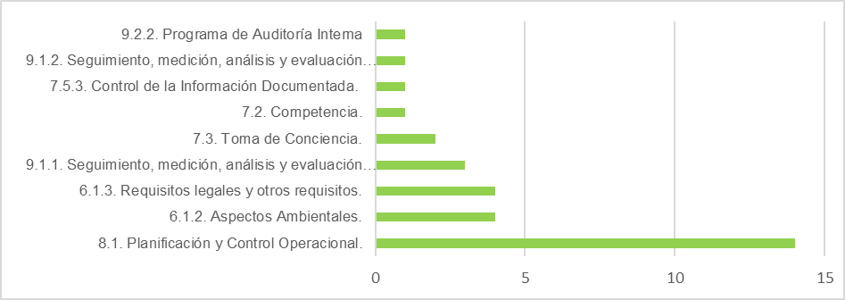
*No conformidades más recurrentes para las auditorías al Eje Ambiental vigencia 2018, 8 numerales y 30 con conformidades.

Para el Sistema de Gestión Ambiental las no conformidades se presentaron principalmente en los siguientes aspectos:

- Planificación y Control Operacional: no siempre se implementa el control de los procesos de acuerdo con los criterios de operación (deficiencias en la información de las hojas de datos de seguridad de sustancias químicas, soporte de cumplimiento de las cláusulas del Sistema Integrado de Gestión en el eje ambiental); no siempre se implementan los procesos necesarios para satisfacer los requisitos (señalización en los cuartos de residuos de aparatos eléctricos y electrónicos RAEE); no siempre se mantiene la información documentada en la medida necesaria para tener confianza en que los procesos se han llevado a cabo según lo planificado.
- Aspectos Ambientales: Debilidades en el diligenciamiento y la socialización de la Matriz de aspectos e impactos ambientales, requisitos legales y otros requisitos.
- Requisitos legales y otros requisitos: No se encontró el memorando de aprobación del Plan de Gestión Ambiental; no se garantiza el manejo adecuado y la disposición final de los residuos especiales y/o peligrosos.
- Seguimiento, medición, análisis y evaluación – Generalidades: no siempre se asegura que se usan y mantienen equipos de seguimiento y medición calibrados como es el caso de las balanzas de pesaje de residuos.

Eje Seguridad y Salud Ocupacional NTC OHSAS 18001:2007

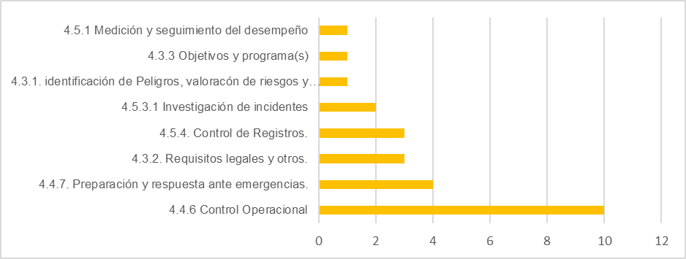
*No conformidades más recurrentes para las auditorías al Eje de Seguridad y Salud en el Trabajo vigencia 2018, 8 numerales y 24 con conformidades.

Para el Sistema de Seguridad y Salud en el Trabajo las no conformidades se presentaron principalmente en los siguientes aspectos:

- Control Operacional: no se garantiza la implementación y mantenimiento de los controles operacionales (no se les dio a conocer a los visitantes los peligros, medidas de seguridad y acciones en caso de emergencia a los cuales se encuentran expuestos; identificación de condiciones inadecuadas e inseguras durante los recorridos; sin fácil acceso a los botiquines; puestos de trabajo en desorden).
- Preparación y respuesta ante emergencias: no siempre mantiene e implementa los procedimientos establecidos para la preparación y respuesta ante emergencias (extintores sin soporte; rutas de evacuación sin demarcar; mapas de evacuación sin visibilización).
- Requisitos legales y otros: debilidades en los soportes de ejecución de las actividades SST en algunos contratos de aporte y del COPASST.
- Control de Registros: debilidades en el préstamo y archivo de la documentación del sistema.

Eje Seguridad de la Información NTC ISO/IEC 27001:2013

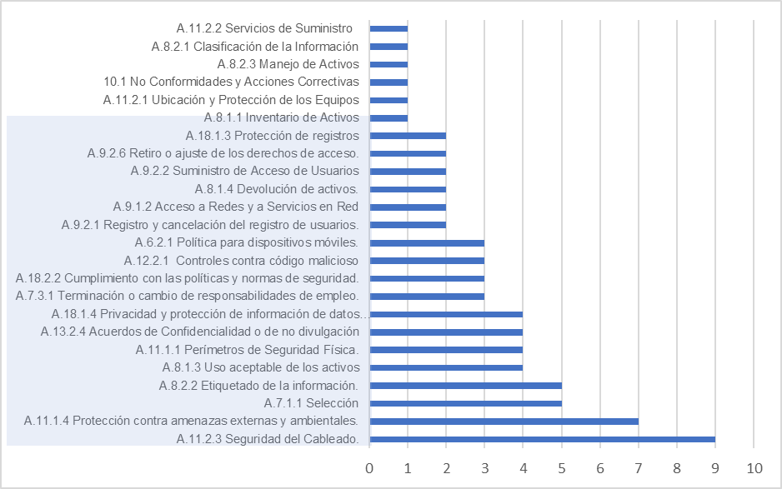
*No conformidades más recurrentes para las auditorías al Eje Ambiental vigencia 2018, 24 numerales y 72 con conformidades.

Para el Sistema de Seguridad de la Información las no conformidades se presentaron principalmente en los siguientes aspectos:

- Condiciones inseguras en lo relacionado con cableado eléctrico expuesto y sin protección.

- Protección de amenazas y peligros del entorno en relación con humedades que pueden comprometer la información, carencia de sensores de temperatura, humedad y humo en centros de cableado.

- Verificación de antecedentes disciplinarios, fiscales y judiciales para la firma de adición de contratos de prestación de servicios y posesión de funcionarios.

- Etiquetado de correo electrónico y documentos físicos (marcas de agua clasificando la información).

- Confidencialidad comprometida por parte de algunos perfiles ya que cuentan con navegación no permitida durante horarios diferentes al happy hour establecido por la Entidad.

- Documentos físicos que soportan varios controles con algunas deficiencias.

- Falta de espacios físicos para la adecuada protección de archivos físicos tanto en sede como en las regionales.

Comparativo con los resultados de la vigencia anterior

Considerando que las auditorías de los ejes de Calidad y Ambiental realizadas sobre las versiones 2015 se efectuaron desde el segundo semestre de 2017, no se genera comparativo con el primer semestre de 2018.

Auditorías Primer Semestre 2017 – Auditorías Primer Semestre 2018

 | Año 2017 |  | Año 2018
SISTEMA | CANT DE AUDITORIAS | CANT DE NO CONFORMIDADES | CANT DE AUDITORIAS | CANT DE NO CONFORMIDADES
S&SO | 12 | 74 | 8 | 25
AMBIENTAL ISO 14001:2004 | 1 | 6 | NA | NA
AMBIENTAL ISO 14001:2015 | 6 | 20 | 11 | 31
CALIDAD ISO 9001:2015 | 9 | 192 | 14 | 401
SGSI | 12 | 73 | 10 | 72
TOTALES | 40 | 365 | 43 | 529

Eje Seguridad y Salud en el Trabajo (NTC OSHAS 18001:2007)
NUMERAL | No Total de Hallazgos
NUMERAL | Primer Semestre 2017 | Primer Semestre 2018
4.4.6 Control Operacional | 12 | 10
4.4.7. Preparación y respuesta ante emergencias. | 6 | 4
4.3.2. Requisitos legales y otros. | 5 | 3
4.5.3.1 Investigación de incidentes | 3 | 2
4.5.4. Control de Registros. | 4 | 3
4.3.1. identificación de Peligros, valoración de riesgos y determinación de controles | 4 | 1
4.3.3 Objetivos y programa(s) | 3 | 1
4.5.1 Medición y seguimiento del desempeño | 1 | 1
4.5.3.2. No conformidad, acción correctiva y acción preventiva | 3 | 0
4.4.2 Competencia, formación y toma de conciencia. | 3 | 0
4.6. Revisión por la dirección | 2 | 0
4.5.2.1. Matriz de Requisitos Legales | 2 | 0
4.5.2.2 Evaluación del Cumplimiento legal y otros requisitos | 2 | 0
4.4.5 Control de Documentos | 1 | 0
4.2. Política de SYSO | 1 | 0
4.4.3.2. Participación y Consulta | 1 | 0
Total general | 53 | 25
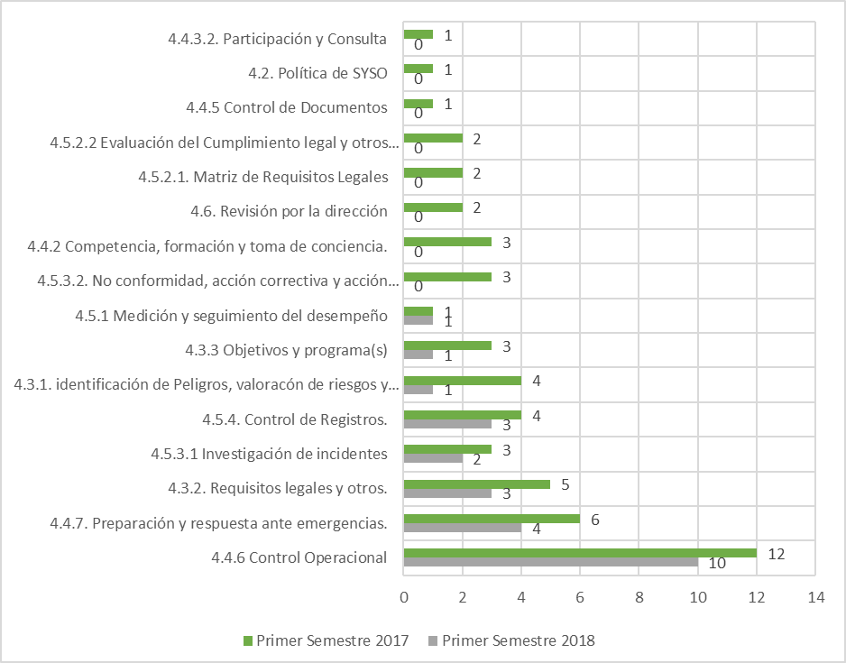
Eje Seguridad de la Información (NTC ISO/IEC 27001:2013)

NUMERAL | No Total de Hallazgos
NUMERAL | Primer Semestre 2017 | Primer Semestre 2018
A.11.2.3 Seguridad del Cableado. | 0 | 9
A.11.1.4 Protección contra amenazas externas y ambientales. | 0 | 7
A.7.1.1 Selección | 0 | 5
A.8.2.2 Etiquetado de la información. | 0 | 5
A.11.1.1 Perímetros de Seguridad Física. | 0 | 4
A.13.2.4 Acuerdos de Confidencialidad o de no divulgación | 0 | 4
A.18.1.4 Privacidad y protección de información de datos personales. | 0 | 4
A.8.1.3 Uso aceptable de los activos | 0 | 4
A.7.3.1 Terminación o cambio de responsabilidades de empleo. | 0 | 3
A.12.2.1 Controles contra código malicioso | 0 | 3
A.18.2.2 Cumplimiento con las políticas y normas de seguridad. | 0 | 3
A.6.2.1 Política para dispositivos móviles. | 0 | 3
A.9.2.1 Registro y cancelación del registro de usuarios. | 1 | 2
A.9.2.6 Retiro o ajuste de los derechos de acceso. | 1 | 2
A.18.1.3 Protección de registros | 0 | 2
A.8.1.4 Devolución de activos. | 0 | 2
A.9.1.2 Acceso a Redes y a Servicios en Red | 0 | 2
A.9.2.2 Suministro de Acceso de Usuarios | 0 | 2
10.1 No Conformidades y Acciones Correctivas | 1 | 1
A.11.2.1 Ubicación y Protección de los Equipos | 0 | 1
A.11.2.2 Servicios de Suministro | 0 | 1
A.8.1.1 Inventario de Activos | 0 | 1
A.8.2.1 Clasificación de la Información | 0 | 1
A.8.2.3 Manejo de Activos | 0 | 1
7.5.2 Creación y Actualización | 1 | 0
7.5.3 Control de la Información Documentada | 1 | 0
A.16.1.6 Aprendizaje obtenido de los incidentes de seguridad de la información | 1 | 0
A.7.1.2 Términos y condiciones del empleo | 1 | 0
Total general | 7 | 72

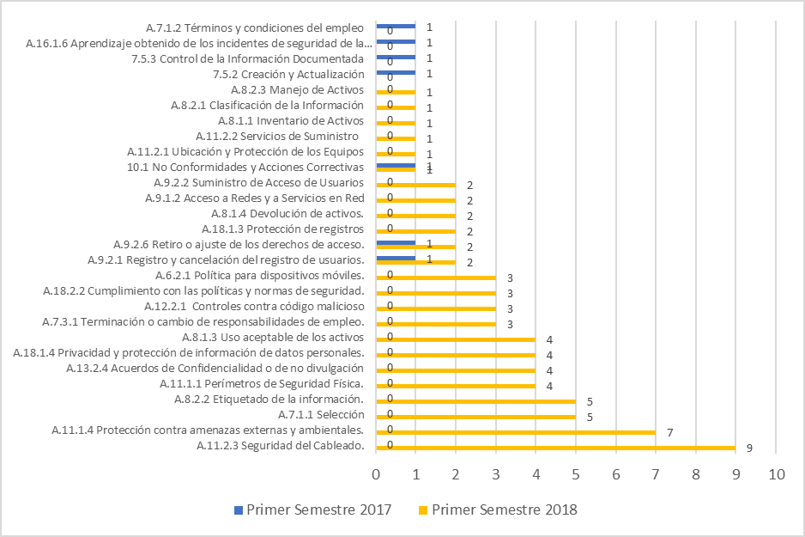

Conclusiones de la eficacia y eficiencia del Sistema Integrado de Gestión SIGE - Primer Semestre 2018:

Con base en los resultados consolidados obtenidos en la actividad de Auditoría Interna adelantada durante el primer semestre de la vigencia 2018 se concluye que:

- De acuerdo con los objetivos, el alcance, los procesos, la muestra y los puntos considerados para la auditoría interna al Sistema de Gestión de Calidad del ICBF bajo la norma NTC ISO 9001:2015 se pudo determinar que es conforme con los requisitos aplicables propios de la organización y de la norma internacional, se implementa y se mantiene eficazmente; además se detectaron algunas debilidades que requieren tratamiento según las NC descritas previo análisis de causas para eliminar la causa raíz.

- De acuerdo con los objetivos, el alcance, los procesos, la muestra y los puntos considerados para la auditoría interna al Sistema de Gestión Ambiental del ICBF bajo la norma NTC ISO 14001:2015 se pudo determinar que es conforme con los requisitos aplicables propios de la organización y de la norma internacional, se implementa y se mantiene eficazmente; además se detectaron algunas debilidades que requieren tratamiento según las NC descritas previo análisis de causas para eliminar la causa raíz.

- De acuerdo con los objetivos, el alcance, los procesos, la muestra y los puntos considerados para la auditoría interna al Sistema de Gestión de Seguridad y Salud Ocupacional del ICBF bajo la norma NTC OHSAS 18001:2007 se pudo determinar que cumple las disposiciones planificadas para la gestión de Seguridad y Salud Ocupacional, incluidos los requisitos de la norma OHSAS; ha sido implementado adecuadamente y se mantiene; es eficaz para cumplir con la política y objetivos de la organización; además se detectaron algunas debilidades que requieren tratamiento según las NC descritas previo análisis de causas para eliminar la causa raíz.

- De acuerdo con los objetivos, el alcance, los procesos, la muestra y los puntos considerados para la auditoría interna al Sistema de Gestión de Seguridad de la Información bajo la norma NTC ISO/IEC 27001:2013 se pudo determinar que es conforme con los requisitos aplicables propios de la organización y de la norma internacional, se implementa y se mantiene eficazmente dando cumplimiento a los controles establecidos en el Anexo 3. Declaración de Aplicabilidad del Manual del Sistema Integrado de Gestión a Nivel Regional; además se detectaron algunas debilidades que requieren tratamiento según las NC descritas previo análisis de causas para eliminar la causa raíz.

- Según lo descrito anteriormente, se recomienda a los líderes y responsables de los procesos revisar y evaluar la eficacia de los controles definidos para los procesos, procedimientos, manuales operativos, lineamientos y matrices de riesgos, fortaleciendo las acciones para abordar los riesgos y oportunidades de modo que se promueva la mejora continua de acuerdo con la evolución de la entidad, los requisitos legales y reglamentarios, haciendo un juicioso monitoreo y seguimiento a los riesgos, al igual que el fortalecimiento de la supervisión a los contratos y convenios suscritos para atender los programas misionales y los asuntos de apoyo del Instituto.

